苏州科技大学
电子信息与智能化实验中心

《操作系统》
课程实验报告

专业年级 | 计算机科学与技术(专转本) 2019级
班 级 | 计算机Z1912
学 号 | 19200135221
姓 名 | 胡恒宇
指导教师 | 陆卫忠
实践地点 | 教7－502
学年 / 学期 | 2021 ~2022学年第二学期

实验五 设备管理
实验项目性质 | 设计性 | 计划学时 | 2
实 验 环 境 | Linux | 实验日期 | 2022年 月 日
成绩
评语：
一、实验目的
1、通过实验，进一步了解设备独立性的概念；
2、探索、分析、理解并掌握 Linux 设备驱动的设计模型、实现机制和编程要旨。；
3、掌握Linux下可装入模块的设计与实现方法。
二、实验内容
1、编写一个可读写的字符设备驱动程序，并作为可装入模块加载到系统中去。
2、设计相应的示例程序，在用户进程中使用该设备驱动程序进行字符数据的读写。
三、设计原理（或方案）及相关算法
在 LINUX 系统里，设备驱动程序所提供的这组入口点由一个结构来向系统进行说明，此结构定义为：
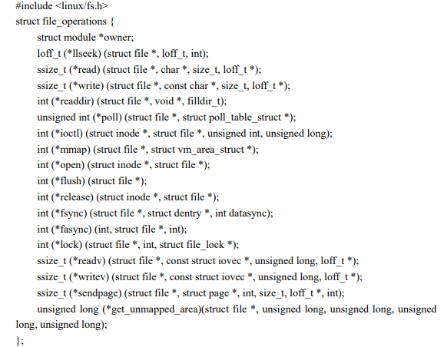
其中，struct inode 提供了关于特别设备文件/dev/driver（假设此设备名为 driver）的信息。 struct file 主要用于与文件系统对应的设备驱动程序使用。当然，其它设备驱动程序也可以使用它。它提供关于被打开的文件的信息。
在结构 file_operations 里，指出了设备驱动程序所提供的入口点位置，分别是：
(1) lseek，移动文件指针的位置，显然只能用于可以随机存取的设备。
(2) read，进行读操作，参数 buf 为存放读取结果的缓冲区，count 为所要读取的数据长度。返回值为负表示读取操作发生错误，否则返回实际读取的字节数。对于字符型，要求读取的字节数和返回的实际读取字节数都必须是 inode->i_blksize 的的倍数。
(3) write，进行写操作，与 read 类似。
(4) readdir，取得下一个目录入口点，只有与文件系统相关的设备驱动程序才使用。
(5) selec，进行选择操作，如果驱动程序没有提供 select 入口，select 操作将会认为设备已经准备好进行任何的 I/O 操作。
(6) ioctl，进行读、写以外的其它操作，参数 cmd 为自定义的的命令。
(7) mmap，用于把设备的内容映射到地址空间，一般只有块设备驱动程序使用。
(8) open，打开设备准备进行 I/O 操作。返回 0 表示打开成功，返回负数表示失败。如果驱动程序没有提供 open 入口，则只要/dev/driver 文件存在就认为打开成功。
(9) release，即 close 操作。
设备驱动程序所提供的入口点，在设备驱动程序初始化的时候向系统进行登记，以便系统在适当的时候调用。LINUX 系统里，通过调用 register_chrdev 向系统注册字符型设备驱动程序，使用完毕后用 unregister_chrdev 注销。register_chrdev/ unregister_chrdev 定义为：
#include <linux/fs.h>
#include <linux/errno.h>
int register_chrdev(unsigned int major, const char *name,
struct file_operations *fops);
int unregister_chrdev(unsigned int major, const char *name);
其中，major 是为设备驱动程序向系统申请的主设备号，如果为 0 则系统为此驱动程序动态地分配一个主设备号。name 是设备名。fops 就是前面所说的对各个调用的入口点的说明。此函数返回 0 表示成功。返回-EINVAL 表示申请的主设备号非法，一般来说是主设备号大于系统所允许的最大设备号，返回-EBUSY 表示所申请的主设备号正在被其它设备驱动程序使用。如果是动态分配主设备号成功，此函数将返回所分配的主设备号。如果 register_chrdev 操作成功，设备名就会出现在/proc/devices 文件里。
初始化部分一般还负责给设备驱动程序申请系统资源，包括内存、中断、时钟、I/O 端口等，这些资源也可以在 open 子程序或别的地方申请。在这些资源不用的时候，应该释放它们，以利于资源的共享。
在LINUX 系统里，对中断的处理是属于系统核心的部分，因此如果设备与系统之间以中断方式进行数据交换的话，就必须把该设备的驱动程序作为系统核心的一部分。设备驱动程序通过调用 request_irq 函数来申请中断，通过 free_irq 来释放中断。
作为系统核心的一部分，设备驱动程序在申请和释放内存时不是调用 malloc 和 free，而代之以调用 kmalloc 和 kfree，它们被定义为：
#include <linux/kernel.h>
void * kmalloc(unsigned int len, int priority);
void kfree(void * obj);
参数 len 为希望申请的字节数，obj 为要释放的内存指针。priority 为分配内存操作的优先级，即在没有足够空闲内存时如何操作，一般用 GFP_KERNEL。
在用户程序调用 read 、write 时，因为进程的运行状态由用户态变为核心态，地址空间也变为核心地址空间。而 read、write 中参数 buf 是指向用户程序的私有地址空间的，所以不能直接访问，必须通过上述两个系统函数来访问用户程序的私有地址空间。memcpy_fromfs 由用户程序地址空间往核心地址空间复制，memcpy_tofs 则反之。参数 to 为复制的目的指针，from 为源指针，n 为要复制的字节数。新的内核则使用 copy_to_user() copy_from_user()，用法见示例程序。
在设备驱动程序里，可以调用 printk 来打印一些调试信息，用法与 printf 类似。printk 打印的信息不仅出现在屏幕上，同时还记录在文件 syslog 里。
在 LINUX 里，除了直接修改系统核心的源代码，把设备驱动程序加进核心里以外，还可以把设备驱动程序作为可加载的模块，由系统管理员动态地加载它，使之成为核心的一部分。也可以由系统管理员把已加载地模块动态地卸载下来。
LINUX 中，模块可以用 C 语言编写，用 gcc 编译成目标文件（不进行链接，作为*.ko 文件存在）。由于在不链接时，gcc 只允许一个输入文件，因此一个模块的所有部分都必须在一个文件里实现。
编译好的模块*.o 放在/lib/modules/xxxx/misc 下（xxxx 表示核心版本，如在核心版本为 2.0.30 时应该为/lib/modules/2.0.30/misc），然后用 depmod -a 使此模块成为可加载模块（高版本的内核不需要）。模块用 insmod 命令加载，用 rmmod 命令来卸载，并可以用 lsmod 命令来查看所有已加载的模块的状态。
编写模块程序的时候，必须提供两个函数，一个是 int init_module(void)，供 insmod 在加载此模块的时候自动调用，负责进行设备驱动程序的初始化工作。init_module 返回 0 以表示初始化成功，返回负数表示失败。另一个函数是 void cleanup_module (void)，在模块被卸载时调用，负责进行设备驱动程序的清除工作。
在成功的向系统注册了设备驱动程序后（调用 register_chrdev 成功后），就可以用 mknod 命令来把设备映射为一个特别文件，其它程序使用这个设备的时候，只要对此特别文件进行操作就行了

四、结果分析
1、创建char.c文件
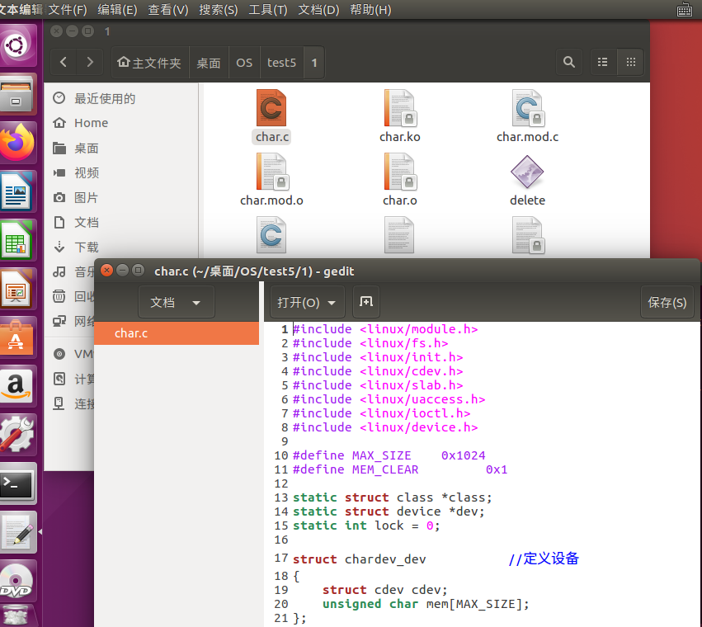
2、利用终端，在charout文件夹中生成Makefile文件，在Makefile文件中输入：
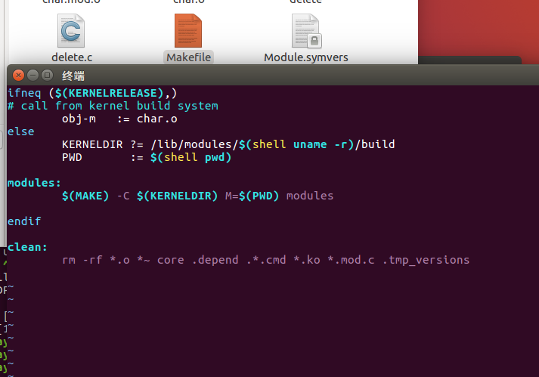
3、在终端执行以下命令：
sudo make
sudo insmod char.ko
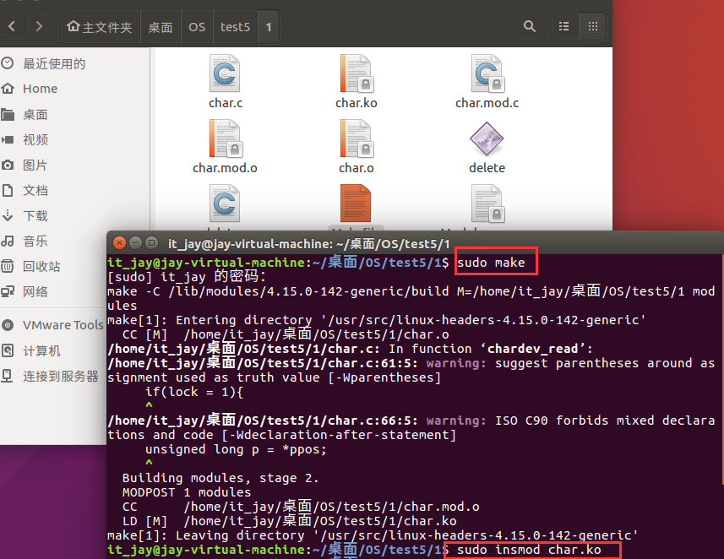
4、创建写文件测试文件write.c。write.c主要功能是在字符设备中录入内容，当录入的内容超过1024大小时，将超出内容删除。
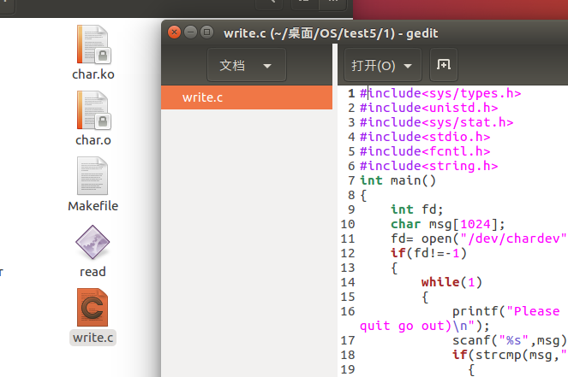
5、创建read.c。read.c的主要功能是读出字符设备的内容。
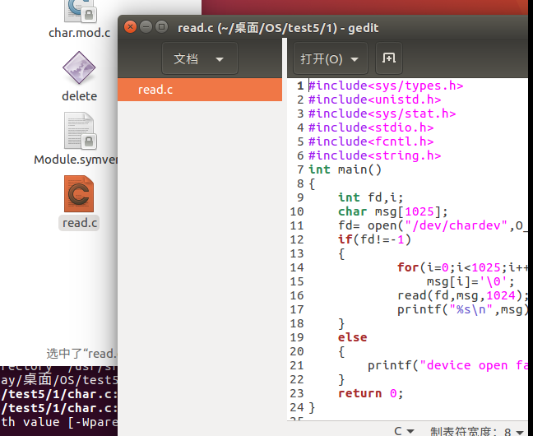
6、编写delete.c文件。其功能用于清空字符设备中的内容。
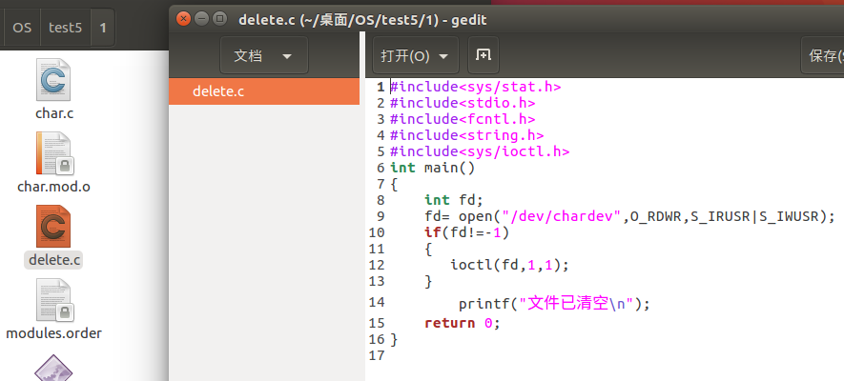
7、编译测试
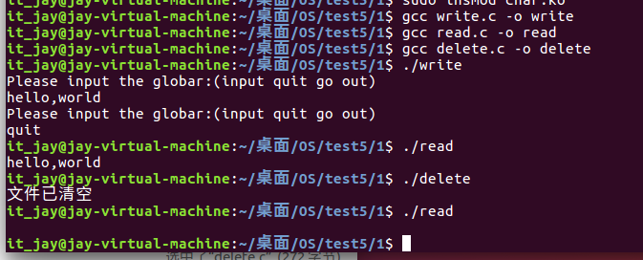

五、源程序(可根据需要附加页)
1、char.c
#include <linux/module.h>
#include <linux/fs.h>
#include <linux/init.h>
#include <linux/cdev.h>
#include <linux/slab.h>
#include <linux/uaccess.h>
#include <linux/ioctl.h>
#include <linux/device.h>

#define MAX_SIZE 0x1024
#define MEM_CLEAR 0x1

static struct class *class;
static struct device *dev;
static int lock = 0;

struct chardev_dev //定义设备
{
struct cdev cdev;
unsigned char mem[MAX_SIZE];
};

struct chardev_dev *devp;
dev_t devno; //设备号

static int chardev_open(struct inode *inode, struct file *filp) //open函数
{
filp->private_data = devp;
return 0;
}

static int chardev_release(struct inode *inode, struct file *filp) //release函数
{
return 0;
}

static long chardev_ioctl(struct file *filp, unsigned int cmd, unsigned long arg) //ioctl函数
{
struct chardev_dev *dev = filp->private_data;

switch (cmd)
{
case MEM_CLEAR:
memset(dev->mem, 0, MAX_SIZE);
printk(KERN_INFO "chardev is set to zero\n");
break;

default:
return -EINVAL;
}

return 0;
}

static ssize_t chardev_read(struct file *filp, char __user *buf, size_t size, loff_t *ppos) //read函数
{

if(lock = 1){

lock = 0;
}

unsigned long p = *ppos;
unsigned int count = size;
int ret = 0;
struct chardev_dev *dev = filp->private_data;

if (p >= MAX_SIZE)
return -EINVAL;

if (count > MAX_SIZE - p)
count = MAX_SIZE - p;

if (copy_to_user(buf, dev->mem + p, count)) //从内核空间得到数据
ret = -EINVAL;
else
{
*ppos += count;
ret = count;
printk(KERN_INFO "read %u byte(s) from %lu\n", count, p);
}

return ret;
}

static ssize_t chardev_write(struct file *filp, const char __user *buf, size_t size, //write函数
loff_t *ppos)
{
unsigned long p = *ppos;
unsigned int count = size;
int ret = 0;
struct chardev_dev *dev = filp->private_data;

if (p >= MAX_SIZE){
chardev_ioctl(filp,1,1);
return -EINVAL;
}

if (count > MAX_SIZE - p)
count = MAX_SIZE - p;

if (copy_from_user(dev->mem + p, buf, count)) //从用户空间得到写入的数据
ret = -EINVAL;
else
{
*ppos += count;
ret = count;
printk(KERN_INFO "write %u byte(s) from %lu\n", count, p);
}

return ret;
}

static loff_t chardev_llseek(struct file *filp, loff_t offset, int orig) //llseek函数
{
loff_t ret = 0;

switch (orig) //判断文件指针的位置，确定从何开始读写
{
case 0:
if (offset < 0)
{
ret = -EINVAL;
break;
}
if (offset > MAX_SIZE)
{
ret = -EINVAL;
break;
}
filp->f_pos = offset;
ret = filp->f_pos;
break;

case 1:
if ((filp->f_pos + offset) < 0 )
{
ret = -EINVAL;
break;
}

if ((filp->f_pos + offset) > MAX_SIZE)
{
ret = -EINVAL;
break;
}
filp->f_pos += offset;
ret = filp->f_pos;
break;

default:
ret = -EINVAL;
break;
}

return ret;
}

static const struct file_operations chardev_fops = //字符设备操作函数定义
{
.owner = THIS_MODULE,
.llseek = chardev_llseek,
.read = chardev_read,
.write = chardev_write,
.unlocked_ioctl = chardev_ioctl,
.open = chardev_open,
.release = chardev_release,
};

static char *chardev_devnode(struct device *dev, umode_t *mode)
{
if (mode)
*mode = 0666;

return NULL;
}

static int __init chardev_init(void) //初始化，入口函数
{
int ret;
int err;

ret = alloc_chrdev_region(&devno, 0, 1, "chardev"); //动态申请设备号
if (ret < 0)
return ret;

devp = kzalloc(sizeof(struct chardev_dev), GFP_KERNEL); //分配内存空间
if (!devp)
{
ret = -ENOMEM;
goto fail_malloc;
}

class = class_create(NULL, "chardev"); //创建类节点
if (IS_ERR(class))
{
ret = PTR_ERR(class);
printk(KERN_ERR "class create error %d\n", ret);
goto fail_malloc;
}

class->devnode = chardev_devnode; //创建设备节点
dev = device_create(class, NULL, devno, NULL, "chardev");
if (IS_ERR(class))
{
ret = PTR_ERR(dev);
printk(KERN_ERR "device create error %d\n", ret);
goto bad_device_create;
}

cdev_init(&devp->cdev, &chardev_fops); //绑定操作函数的结构体
devp->cdev.owner = THIS_MODULE;
err = cdev_add(&devp->cdev, devno, 1); //调用cdev_add函数将cdev结构体注册到内核
if (err)
printk(KERN_NOTICE "Error %d adding chardev", err);

return 0;

bad_device_create:
class_destroy(class);
fail_malloc:
unregister_chrdev_region(devno, 1);
return ret;
}

static void __exit chardev_exit(void) //注销
{
device_destroy(class, devno);
class_destroy(class);
cdev_del(&devp->cdev);
kfree(devp);
unregister_chrdev_region(devno, 1);
}

module_init(chardev_init); //加载模块
module_exit(chardev_exit); //退出模块

MODULE_AUTHOR("hsy");
MODULE_LICENSE("GPL");

2、Makefile
ifneq ($(KERNELRELEASE),)
# call from kernel build system
obj-m := char.o
else
KERNELDIR ?= /lib/modules/$(shell uname -r)/build
PWD := $(shell pwd)

modules:
$(MAKE) -C $(KERNELDIR) M=$(PWD) modules

endif

clean:
rm -rf *.o *~ core .depend .*.cmd *.ko *.mod.c .tmp_versions

3、write.c
#include<sys/types.h>
#include<unistd.h>
#include<sys/stat.h>
#include<stdio.h>
#include<fcntl.h>
#include<string.h>
int main()
{
int fd;
char msg[1024];
fd= open("/dev/chardev",O_RDWR,S_IRUSR|S_IWUSR);
if(fd!=-1)
{
while(1)
{
printf("Please input the globar:(input quit go out)\n");
scanf("%s",msg);
if(strcmp(msg,"quit")==0)
{
close(fd);
break;
}
write(fd,msg,strlen(msg));

}
}
else
{
printf("device open failure\n");
}
return 0;
}

4、read.c
#include<sys/types.h>
#include<unistd.h>
#include<sys/stat.h>
#include<stdio.h>
#include<fcntl.h>
#include<string.h>
int main()
{
int fd,i;
char msg[1025];
fd= open("/dev/chardev",O_RDWR,S_IRUSR|S_IWUSR);
if(fd!=-1)
{
for(i=0;i<1025;i++)
msg[i]='\0';
read(fd,msg,1024);
printf("%s\n",msg);
}
else
{
printf("device open failure,%d\n",fd);
}
return 0;
}

5、delete.c
#include<sys/stat.h>
#include<stdio.h>
#include<fcntl.h>
#include<string.h>
#include<sys/ioctl.h>
int main()
{
int fd;
fd= open("/dev/chardev",O_RDWR,S_IRUSR|S_IWUSR);
if(fd!=-1)
{
ioctl(fd,1,1);
}
printf("文件已清空\n");
return 0;
}

